筑业江苏省建筑工程资料管理软件2015版
一、软件主要编制依据：
1. 江苏省建筑与市政工程施工质量验收系统2015配套表格
2.《建筑工程施工质量验收统一标准》(GB50300-2013)配套表格
3.《江苏省建筑工程施工质量验收资料》(共8部分内容)
4. 江苏省建设工程监理现场用表(第五版)
5. 江苏省《优质建筑工程质量评价标准 DGJ32/TJ04-2004》
二、适用对象：
江苏省建筑、安装、市政等施工企业或监理企业编制内业技术资料、安全资料
三、包含内容：
1. 江苏省建筑与市政工程施工质量验收系统2015配套表格
2.《建筑工程施工质量验收统一标准》(GB50300-2013)配套表格
3.《江苏省建设工程施工安全标准化管理资料》（2011版）
4.《江苏省建筑工程施工质量验收资料》(共8部分内容)全部配套表格
5. 江苏省建设工程监理现场用表(第五版)
6.《江苏省建设工程施工阶段监理现场用表(第四版)》，送第三版监理表格；各地区监理表格
7.江苏省《优质建筑工程质量评价标准 DGJ32/TJ04-2004》配套表格
8.江苏省《民用建筑节能工程施工质量验收规程 DGJ32/J19-2007》配套表格，含2006年版
9.《石油化工工程建设交工技术文件规定 SH3503-2001》配套表格
10.江苏省各地区专用表；江苏省建设工程质量监督报告表格
11.江苏消防资料、苏州消防资料表格；无锡人防资料表格
12.苏州市政、国标市政表格；省安全、各地区安全、安全管理、安全文明等表格(送国标安全)
13.江苏省住宅工程质量分户专项验收记录表格，江宁区住宅工程质量通病防治验收资料表格
14.《住宅室内装饰装修工程质量验收规范》JGJ/T 304-2013
15.宜兴市建设工程安全监督站的《建设工程安全监理资料》配套表格
16.南京地区资料：技术资料表格、通病防治表格、园林表格等
17．《建筑施工安全检查标准 JGJ59-2011》配套表格
18．《施工企业安全生产评价标准 JGJ/T77-2010》配套表格
19.房屋建筑工程和市政基础设施工程竣工验收备案表格
20.《智能建筑工程质量验收规范》(GB50339-2013)配套表格
21. 智能建筑工程检查、检测、质量验收表格(全)
22.《自动喷水灭火系统施工及验收规范 GB50261-2005》配套表格
23.《园林绿化施工技术资料编制手册》配套表格
24.提供建筑工程管理文件资料形成及常用表式(赠送)
25.提供建筑工程常用技术规范、交底资料、海量施工图库等(赠送)
施工方案132篇(word格式)、应急预案37篇(word格式)、施工工法与施工工艺223篇(word格式)
26.施组设计：建筑\安装\市政工程施组设计精选模板50多份(包含住宅\商用\学校建筑工程，市政工程，装饰工程等)
27.提供江苏省建筑相关规程以供查询
《江苏省住宅工程质量分户验收规程》
《南京市住宅工程质量通病防治导则》
江苏DGJ32J19-2006江苏省民用建筑节能工程施工质量验收规程
江苏DGJ32TJ103-2010_住宅工程质量分户验收规程
江苏建筑安装工程施工技术操作规程
江苏省地方标准-细水雾灭火系统设计施工及验收规程
江苏省工程建设标准《住宅工程质量分户验收规程》第86号
江苏省建设工程施工阶段监理现场用表目录和使用须知
江苏省建筑节能标准民用建筑节能工程施工质量验收规程
江苏省住宅工程质量分户验收规程__DGJ32J103-2010
南京市城建档案馆市政工程文件归档内容
南京市市政工程质量通病防治导则
南京市住宅工程质量通病防治导则
无锡城建档案馆归档目录
28.《GB50203-2011砌体结构工程施工质量验收规范》
29.《GB50208-2011地下防水工程质量验收规范》
30.《GB50209-2010建筑地面工程施工质量验收规范》
31.《GB50693-2011坡屋面工程技术规范》
32.《GB50207-2012屋面工程质量验收规范》
33.《GB50601-2010建筑物防雷工程施工与质量验收规范》
34.《GB50206-2012木结构工程施工质量验收规范》
35. 南通市市政工程施工与质量验收规范表格
36.《JGJ18-2012钢筋焊接及验收规程桂规程》
37.江苏省优质建筑工程施工质量验收评定标准（DGJ32／TJ04-2010）。
38.建设工程质量监督档案（2014版）
39.《GB50498-2006固定消防炮灭火系统施工及验收规范》
40.《GB50261-2005自动喷水灭火系统施工及验收规范》
四、产品清单
请确认您购买的软件产品，应有以下几部分：
软件说明书、加密狗、软件光盘、售后服务卡、产品精美包装盒、赠送500元筑业卡
五、部分客户：
扬州蜀岗建设工程有限公司 南通深大建筑安装工程有限公司 江苏兴厦建筑安装有限公司 南通万众建设集团 溧水工程建设监理有限公司 隆鑫房地产开发有限公司 南通市龙新房地产开发有限公司 江苏天目建设集团有限公司 同仁房地产开发有限公司 南通友昌房地产开发有限公司 南京秦淮资源消防工程有限公司 江都中天房地产有限公司 南京金科工程监理咨询有限公司 南京南房监理工程有限公司 兴化市建达工程监理有限公司 南京南房监理工程有限公司 江苏现代园林建设工程有限公司 江苏通泰建设有限公司 江苏国际建设有限公司 南京中天园林建设有限公司 江苏江洲建设工程有限公司 江苏兴淮建设工程有限公司
六、发布单位：
江苏建筑工程质量监督站
软件开发单位：北京筑业软件公司
出版单位：清华同方光盘电子出版社
七、优惠后的价格： 700元
八，软件界面：
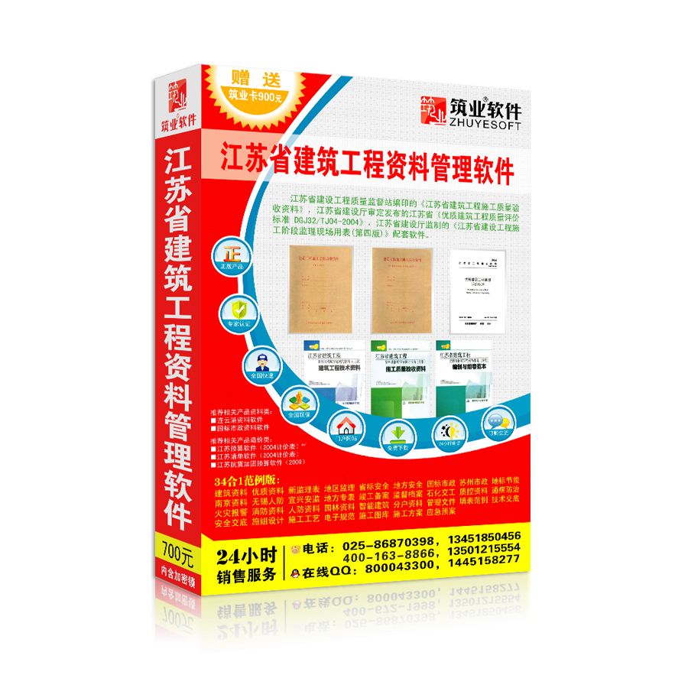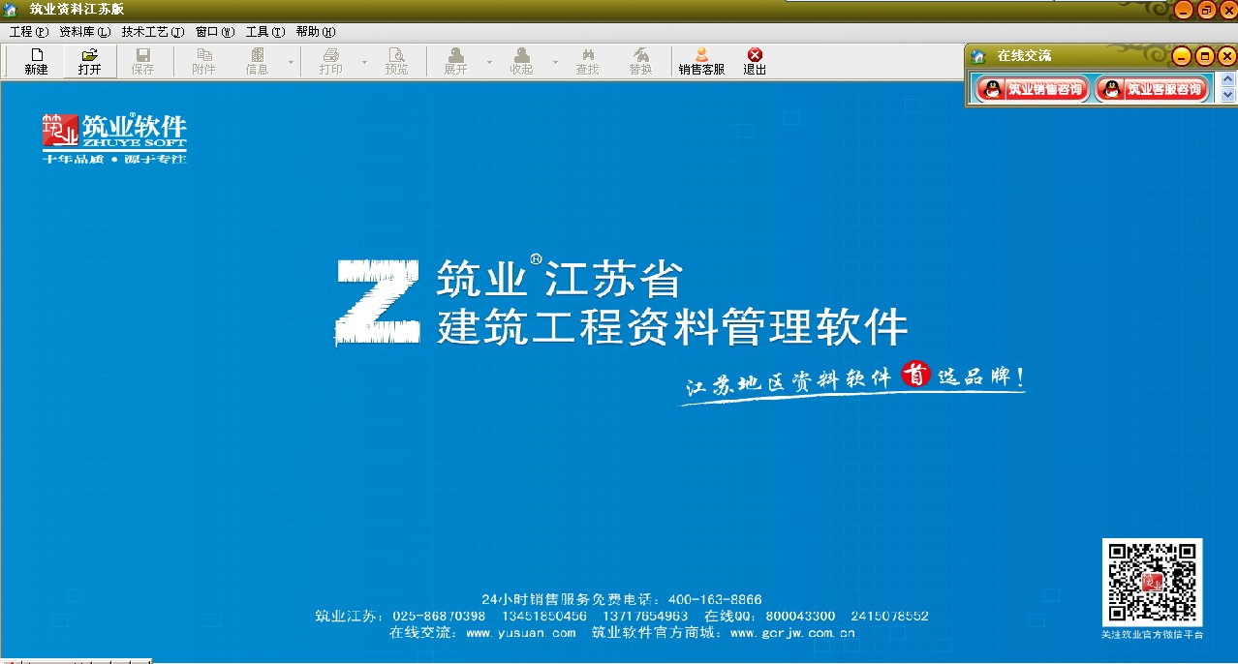
包装盒 打开界面

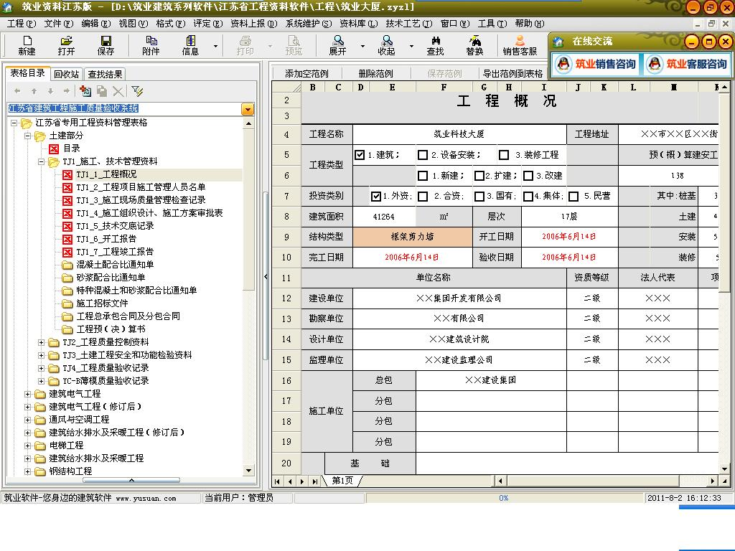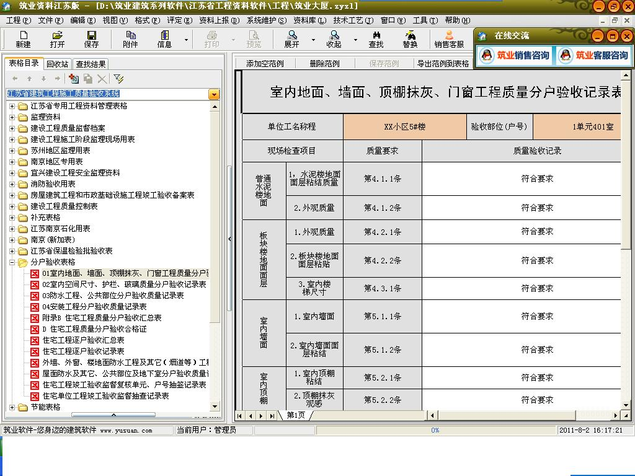
报表1 报表2

九，试用下载地址:http://123.yusuan.com/sy/jszl.exe

-------------------------------------------------------联系我们--------------------------------------------------
北京筑业软件公司

微信一扫施工知识全知道

江苏市场软件销售工程师：郑劭辉
★24小时联系电话：025-86870398 13451850456 13717654963（康亚琼）
★筑业软件全国销售服务免费电话：400-163-8866
★北京总部地址：北京海淀区西三旗龙旗广场E座13层（2000㎡自持产权）
★中国工程预算网：http://www.yusuan.com （在线交流）
★企业QQ：800043300
★筑业官网商城：http://www.gcrjw.com.cn
★筑业新浪官方微博：@筑业软件在线
★筑业腾讯官方微博：@筑业软件官方微博
★筑业官方微信公众帐号：筑业（zhuye4001638866）

